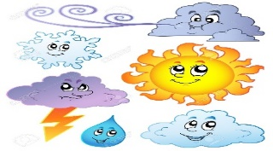
Colegio Santa María de Maipú
Departamento Primer Ciclo
RETROALIMENTACION GUIA DE AUTOAPRENDIZAJE Nº5 GEOGRAFIA “PAISAJES DEL MUNDO” 3º BÁSICO

Nombre: ___________________________________ Curso:3º_____ Fecha: _______________
OA 8: Identificar y ubicar en mapas las principales zonas climáticas del mundo, y dar ejemplos de distintos paisajes que pueden encontrarse en estas zonas y de cómo las personas han elaborado diferentes estrategias para habitarlos.

Si tienes dudas en tu guía puedes enviar un correo electrónico a historiatercero.smm@gmail.com

“El desarrollo de las guías de autoaprendizaje puedes imprimirlas y archivarlas en una carpeta por asignatura o puedes solo guardarlas digitalmente y responderlas en tu cuaderno (escribiendo sólo las respuestas, debidamente especificadas, N° de guía, fecha y número de respuesta)”

Este es el link de la clase correspondiente al contenido de esta guía
https://www.youtube.com/watch?v=-tI5gQgsUwM&feature=youtu.be

Contenido: LOS PAISAJES DEL MUNDO
En cada zona climática existen distintos tipos de paisajes.

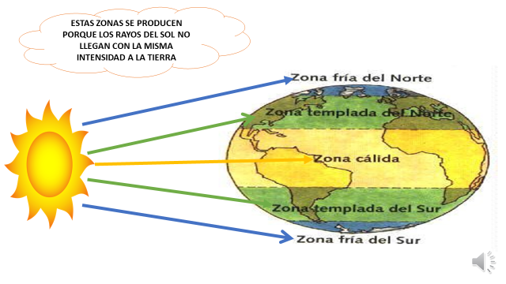

1.. - Observa los siguientes paisajes de cada zona climática y completa con información característica de cada uno:

Clima: abundantes lluvias

Vegetación: excesiva o muy abundante

- Clima: Escases de lluvias todo el año.

- Vegetación: muy poca y ningún árbol.

- Clima: Las temperaturas son variadas y moder

- Vegetación: abundante hierbas y arbustos.

Clima: Lluvias inexistentes y las escasas precipitaciones
Caen en forma de nieve.

Vegetación: crecen plantas como líquenes, helechos y
Musgos.

2.- Observa las imágenes de paisajes a continuación y señala a qué zona climática corresponderían:
1
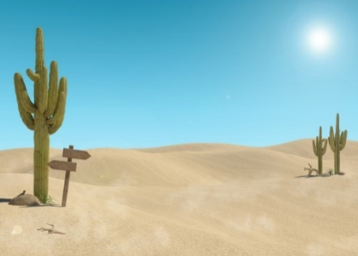
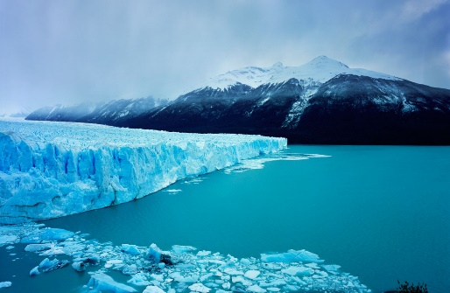
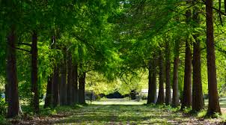
3
2

Paisaje: Templado
Zona climática: Templada
Paisaje: Glacial
Zona climática: Fría
Paisaje: Desierto
Zona climática: cálida

3. - Observa las imágenes de los siguientes animales y luego responde:
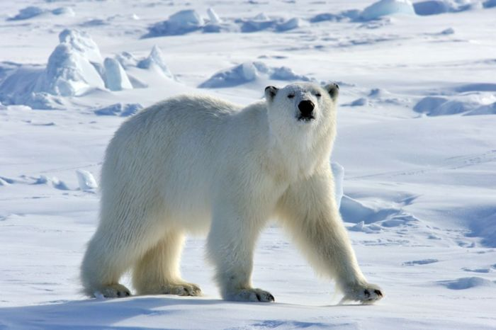
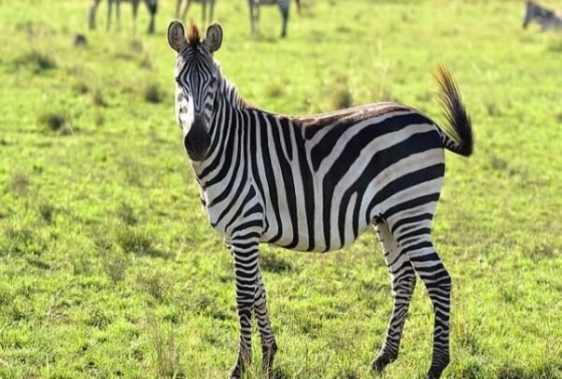

a) ¿A qué zona climática y en qué paisaje habita el oso polar?
El Oso Polar habita en la zona Climática Fría, paisaje Glacial.

b) ¿A qué zona climática y en qué paisaje habita la cebra?
La Cebra habita en la zona Climática cálida, paisaje Sabana.

4.- Reflexiona y responde:

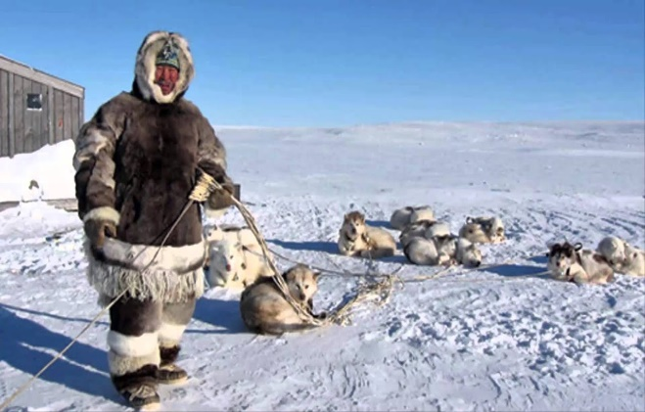
Observa la siguiente imagen:

¿Cómo sería la vida en ese paisaje?
- poco abastecimiento (alimentos)
- un número reducido de personas
- Mucho frio
- Poca vida social
- Escasa vegetación
- Casas muy calefaccionadas
- Poca variedad de animales, etc.

No es necesario que las respuestas sean exactas a las descritas anteriormente, el objetivo es que el alumno describa características de este paisaje.
¿Qué harías tú para poder vivir en esa zona climática?
Respuesta libre el objetivo es que el alumno reconozca el tipo de paisaje y que necesita para vivir en él.
¡BUEN TRABAJO ¡

